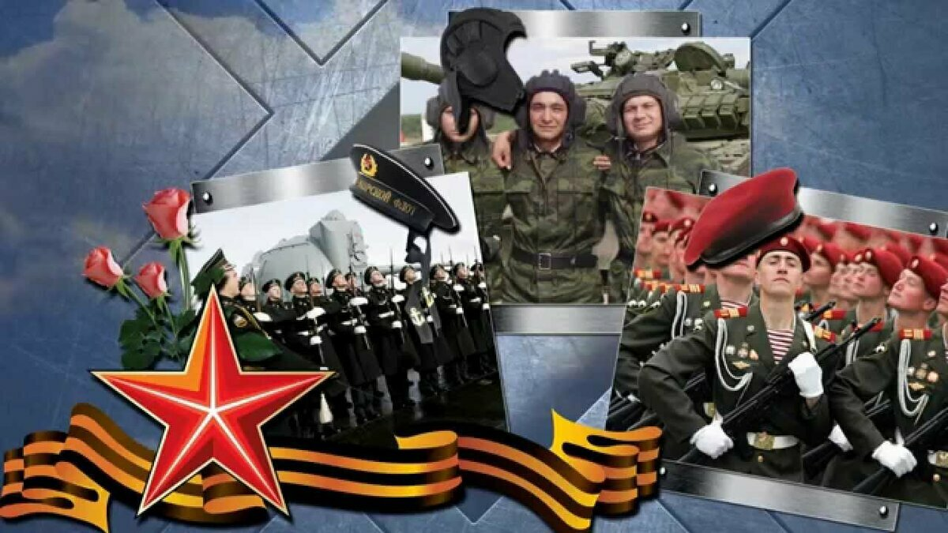
Поздравляю в этот праздник,
Папа, с радостью тебя.
Долгих лет я пожелаю
И здоровья на века.
В День защитника желаю
Радости тебе вагон,
От Отечества родного
Чтоб в подарок — миллион.
Пожелаю много счастья
И от близких теплоты.
Не застанут пусть ненастья,
Пусть сбываются мечты!

«День защитника Отечества!»

Праздник «День защитника Отечества» зародился еще в СССР, тогда 23 февраля ежегодно отмечался как всенародный праздник - День Советской Армии и Военно-морского флота. В нынешнее время принято считать этот праздник днем всех мужчин. От мала до велика, все мальчишки ждут с нетерпением 23 февраля. А особенно, наши маленькие защитники Отечества.
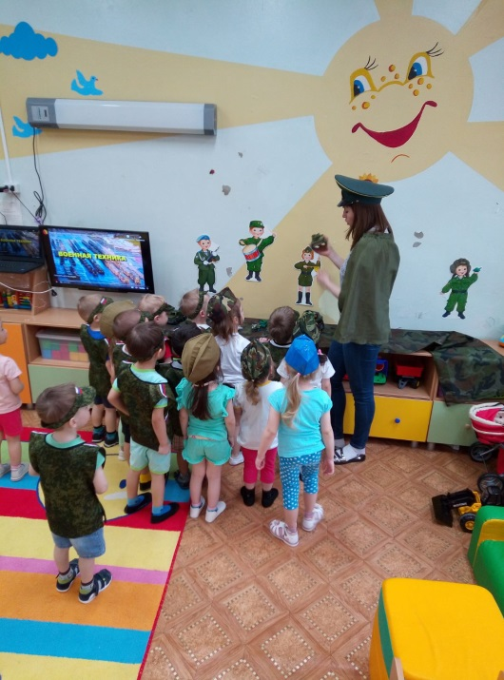
Для ребят дошкольного возраста, это не просто праздник, возможность провести активные развлечения и эстафеты. А так же формирование знаний о Российской Армии и особенностях военной службы, видах Российских войск и военной технике. Ну а самое главное – это воспитание чувства гордости за свою Армию и любовь к Родине.
Ребята второй младшей группы познокомились с видами военной тихники и видами Российских войск. Попробовали свои силы в позновательной викторине. После чего провели веселую эстафету с делением на команды. Каждый ребенок попробовал себя в роли разведчика, пилота истребителя и водителя танка. А так же все справились с ответственной задачей, пройти по минному полю.
Именно благодаря таким развлечениям мы можем оставить в памяти детей не только положительные эмоции, но и глубокий знания о «Дне защитника Отечества». Формировать у детей в раннем возрасте правильное понятие о людях-героях и эталонах нашего времени. Взрашивать у мальчиков гордость за подвиги своих дедов и пап и поддерживать стремление перенять положительный опыт.

